KONIEC RZECZYPOSPOLITEJ OBOJGA NARODÓW

po II rozbiorze Polski wielu działaczy patriotycznych udaje się na emigrację, gdzie opracowują projekt wybuchu powstania narodowego, które ma zrzucić z Polski zależność od sąsiadów i przywrócić granice sprzed rozbiorów
na przywódcę powstania zostaje wybrany Tadeusz Kościuszko- bohater wojny o niepodległość Stanów Zjednoczonych, stąd powstanie to jest znane jako powstanie kościuszkowskie lub insurekcja kościuszkowska
24 marca 1794- na krakowskim Rynku T. Kościuszko składa przysięgę jako Naczelnik powstania
trzon oddziałów Kościuszki stanowią kosynierzy- przedstawiciele stanu chłopskiego, uzbrojeni w kosy, osadzone pionowo, czyli "na sztorc"
4 kwietnia 1794- powstańcy pokonali wojska rosyjskie w bitwie pod Racławicami- do zwycięstwa walnie przyczynili się kosynierzy- jeden z nich, chłop Wojciech Bartos dowodził atakiem na rosyjskie armaty, które zostały zdobyte; w nagrodę otrzymał od Kościuszki wolność osobistą i nazwisko Bartosz Głowacki
17 i 18 kwietnia 1794-- zbrojne powstanie mieszkańców Warszawy przeciwko wojskom rosyjskim, pod dowództwem szewca Jana Kilińskiego, zakończone usunięciem Rosjan ze stolicy
23 i 24 kwietnia 1794- zbrojne powstanie mieszkańców Wilna przeciwko wojskom rosyjskim, pod dowództwem generała Jakuba Jasińskiego, zakończone usunięciem Rosjan z miasta
7 maja 1794- w mieście Połaniec Kościuszko wydaje tzw. uniwersał połaniecki, zapowiadający ograniczenie poddaństwa chłopów, nadanie im wolności osobistej i prawa do opuszczania ziemi
6 czerwca 1794- klęska Polaków w bitwie pod Szczekocinami przeciwko połączonym siłom rosyjskim i pruskim; w tej bitwie poległ B. Głowacki
wiele osób uznanych za zdrajców narodu (głównie powiązanych z konfederacją targowicką) zostaje postawionych przed sądem i straconych w publicznych egzekucjach
w sierpniu 1794 wybucha powstanie w Wielkopolsce, które Prusacy stłumili w grudniu tego roku
wrzesień 1794- wojska rosyjskie kierują się w stronę Warszawy
10 października 1794- klęska Polaków w bitwie pod Maciejowicami; ranny Kościuszko dostał się do rosyjskiej niewoli, dowództwo powstania objął generał Tomasz Wawrzecki
4 listopada 1794- szturm Pragi, miasta położonego naprzeciwko Warszawy, po zdobyciu miasta Rosjanie dokonali rzezi jej mieszkańców (tzw. rzeź Pragi), podczas oblężenia poległ generał J. Jasiński, pięć dni później Rosjanie wkroczyli do Warszawy, zdobycie stolicy oznaczało klęskę powstania
jeszcze podczas trwania walk Rosja, Prusy i Austria porozumiały się w sprawie ostatecznego rozbioru Polski
24 października 1795- nastąpił III rozbiór Polski
Rosja- ziemie na wschód od Bugu i Niemna, całą Litwę z Wilnem oraz dawne Księstwo Kurlandii i Semigalii
Prusy- część Mazowsza (z Warszawą) i Podlasia oraz ziemie siewierską
Austria- reszta Podlasia i Mazowsza, ziemia lubelska, cześć Małopolski z Krakowem
25 listopada 1795- król Stanisław August Poniatowski abdykował (zrzekł się tronu polskiego)
Polska straciła niepodległość na 123 lata

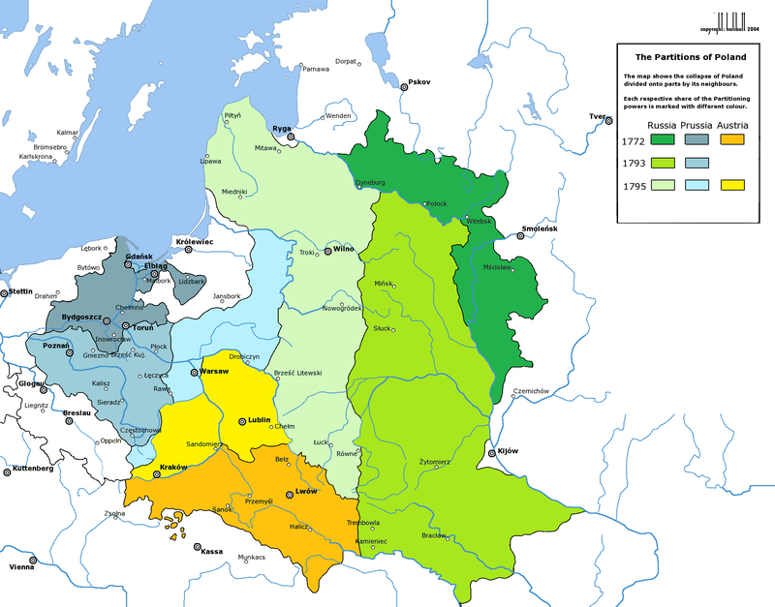

Mapa trzech rozbiorów Polski

